Białe bawełniane ubranka do chrztu
Śliczne oraz śnieżnobiałe ubranko do chrztu to istotna rzecz podczas tak ważnego wydarzenia w życiu każdego dziecka oraz rodziców. Zapraszamy do kilku inspiracji.

Białe bawełniane ubranka do chrztu
Zbliża się wielki dzień dla Twojego maluszka, a Ty nie wiesz w co je ubrać? Mamy dla Ciebie kilka rozwiązań. Białe bawełniane ubranka do chrztu są bardzo ładne, praktyczne oraz uniwersalne, tak by posłużyły nie tylko podczas tego jednego święta. Chrzest to bardzo ważne wydarzenie, jednak pomieszane jest z wieloma problemami dnia codziennego. Chcemy by nasze dziecko wyglądało wyjątkowo lecz zastanawiamy się jak przygotować naszą pociechę do tego wydarzenia. Dziecko musi czuć się komfortowo oraz wyglądać schludnie i bardzo ładnie.

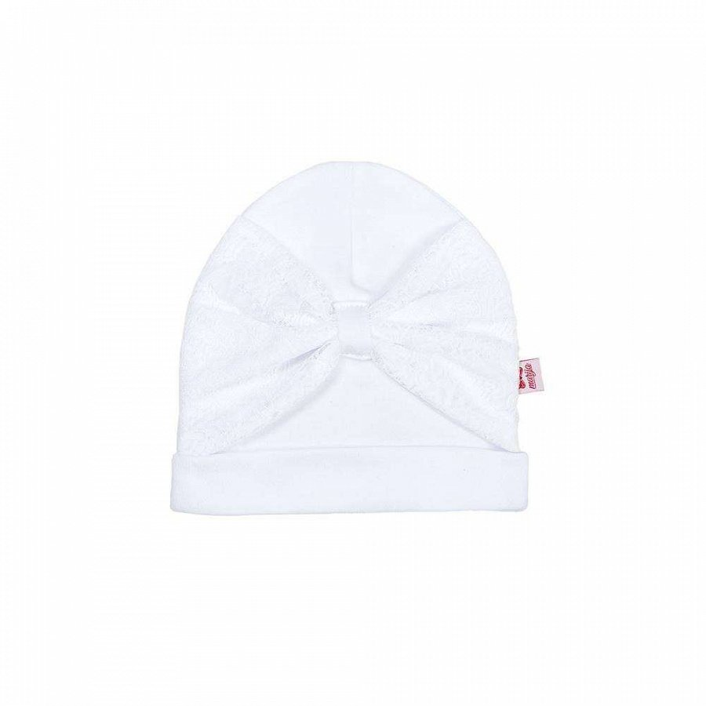

W trosce o wygodę
W naszym sklepie dostępne ubrania to gwarancja wygody oraz eleganckiego wyglądu. Wszystkie nasze produkty wykonane są z bawełny najwyższej jakości. Są to miękkie oraz delikatne pajacyki, body, śpioszki oraz sukienki, które nie powodują alergii oraz podrażnień. Do wyboru te bardziej klasyczne lub postawić na ciemniejszą kolorystykę, która jest bardziej praktyczna. Nasze ubranka posiadają ciekawe detale jak falbanki czy koronki. Zapraszamy do zapoznania się z naszą pełną kolekcją ubranek do chrztu- białe bawełniane ubranka do chrztu.

